25 noiembrie 2021: Ziua Internațională a Profesorului de limba franceză (ediția a III-a)
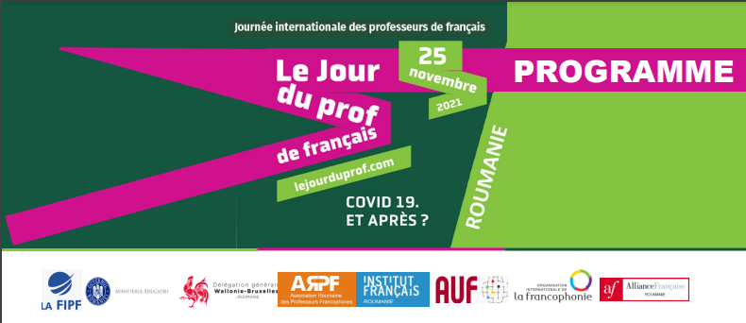
Ziua Internațională a Profesorului de limba franceză este sărbătorită, începând cu anul 2019, la finalul lunii noiembrie și se dorește a fi un moment dedicat valorizării meseriei de profesor de limba franceză, consolidării legăturii şi solidarității între profesori, între profesori și elevi, prin promovarea culturii franceze și francofone (conferințe, reuniuni, dezbateri, concursuri tematice, ateliere, acordarea de distincții). Acest eveniment de anvergură mondială este coordonat de către FIPF (Federația Internațională a Profesorilor de Limba Franceză).
În acest an, Ziua Internațională a Profesorului de limba franceză (ediția a III-a) este sărbătorită în data de 25 noiembrie.
Comitetul de organizare al acestui eveniment în România, format din reprezentanți ai Ministerului Educației, Ambasadei Franței în România și Institutului Francez din România, Federației Internaționale a Profesorilor de Limba Franceză (FIPF), Asociației Române a Profesorilor Francofoni (ARPF), Agenției Universitare a Francofoniei (AUF), Delegației Generale Wallonie-Bruxelles, Organizației Internaționale a Francofoniei (OIF) au propus o serie de evenimente, desfășurate online. Regăsiți, atașat, Programul Zilei Internaționale a Profesorului de Limba Franceză - 25 noiembrie 2021.

BON ANNIVERSAIRE A TOUS!!!

